由三棱锥体积公式的推导谈割补法
山东省成武第一中学 刘东昌
《立体几何》在推导三棱锥体积公式时，用了这样一种方法：以要求体积的三棱锥为基础几何体，将三棱锥补成与它等高同底的三棱柱，而所得三棱柱体积易求，且三棱柱与三棱锥之间体积关系明显，通过这一补一割，达到了迅速解题之目的，这种处理有关多面体体积计算或证明的方法，我们不妨称之为割补法。
在多面体的体积计算或证明时，如果所给条件，直接应用有关公式较困难时，我们常将已知多面体分割成几部分或以已知几何体为基础补成应用公式的几何体。最后，理清几何体整体与部分的关系，以达到解题目的。
例1 已知：在斜三棱柱$\text{ABC}−A_{1}B_{1}C_{1}$中，侧面${\text{BC}}_{1}$的面积为$S$，顶点$A_{1}$到该侧面距离为$a$.求证：斜三棱柱体积$V_{{\text{ABC}−A_{1}B_{1}C}_{1}}=\frac{1}{2}\text{Sa}$
证明1：连${\text{AB}}_{1}、{\text{AC}}_{1}$，则$\text{ABC}−A_{1}B_{1}C_{1}$被$A−A_{1}B_{1}C_{1}$，$A−B_{1}C_{1}\text{CB}$
且有$V_{{A−A_{1}B_{1}C}_{1}}+V_{A−B_{1}C_{1}\text{CB}}=V_{\text{ABC}−A_{1}B_{1}C_{1}}$，
$V_{{A−A_{1}B_{1}C}_{1}}=\frac{1}{3}V_{\text{ABC}−A_{1}B_{1}C_{1}}$，所以$V_{A−B_{1}C_{1}\text{CB}}=\frac{2}{3}V_{\text{ABC}−A_{1}B_{1}C_{1}}$，由已知
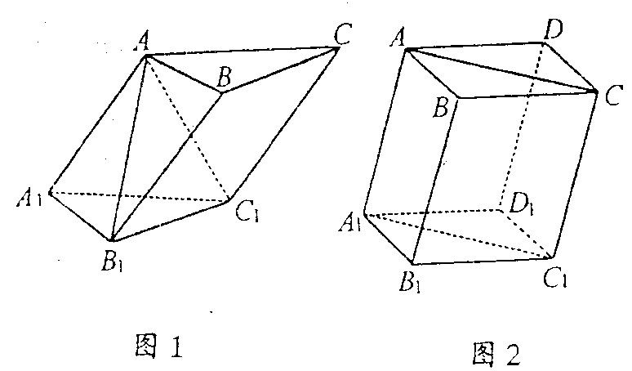
$V_{A−B_{1}C_{1}\text{CB}}=\frac{1}{3}\text{Sa}$，所以$V_{{\text{ABC}−A_{1}B_{1}C}_{1}}=\frac{1}{2}\text{Sa}$.

证明2 过$A_{1}$作$A_{1}D_{1}$平行$B_{1}C_{1}$连$C_{1}D_{1}$以$A_{1}B_{1}C_{1}D_{1}$作$\text{ABCD}−A_{1}B_{1}C_{1}D_{1}$，则$\frac{1}{3}V_{\text{ABC}−A_{1}B_{1}C_{1}}=V_{\text{ACD}−A_{1}C_{1}D_{1}}=\frac{1}{2}V_{\text{ABCD}−A_{1}B_{1}C_{1}D_{1}}$，又$V_{\text{ABCD}−A_{1}B_{1}C_{1}D_{1}}=V_{B_{1}C_{1}\text{CB}−A_{1}D_{1}\text{DA}}$，
侧面${\text{BC}}_{1}$面积为$S$，$A$到${\text{BC}}_{1}$距离为$a$，所以$V_{B_{1}C_{1}\text{CB}−A_{1}D_{1}\text{DA}}=\text{Sa}$。
所以$V_{{\text{ABC}−A_{1}B_{1}C}_{1}}=\frac{1}{2}\text{Sa}$
例2（1993年高考（文））正方体$\text{ABCD}−A_{1}B_{1}C_{1}D_{1}$棱长为$a$,$E、F$ 分别为${\text{BB}}_{1}$与${\text{DD}}_{1}$之中点，求四棱锥$D−A_{1}\text{ECF}$的体积$V$.
解法1 分割法，如图3，连$\text{EF}$，则四棱锥$D−A_{1}\text{ECF}$被分成两个三棱锥$D−A_{1}\text{EF}$和$D−\text{EFC}$,且有$V_{D−A_{1}\text{EF}}=V_{D−\text{EFC}}=\frac{1}{2}V_{D−A_{1}\text{ECF}}$,又$V_{D−A_{1}\text{EF}}=V_{E−A_{1}\text{FD}}$=$\frac{1}{3}⋅\frac{1}{2}⋅\frac{a}{2}⋅a⋅a=\frac{a^{3}}{\text{12}}$，所以$V_{D−A_{1}\text{ECF}}=\frac{a^{3}}{6}$.
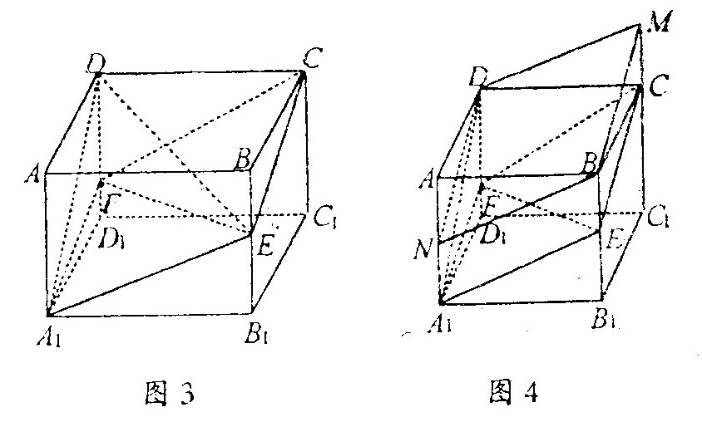
解法2 补形法，如图4，延长$C_{1}C$至$M$，使$\text{CM}=\frac{1}{2}C_{1}C,$连$\text{MD}$,$\text{MB}$,取${\text{AA}}_{1}$中点$N$,连$\text{DN}$，$\text{BN}$,则多面体$A_{1}\text{ECF}−\text{NBMD}$为与四棱锥$D−A_{1}\text{ECF}$等高同底的平行六面体，所以，$V_{A_{1}\text{ECF}−\text{NBMD}}=3V_{D}−A_{1}\text{ECF}$，又$V_{A_{1}\text{ECF}−\text{NBMD}}=V_{\text{BECM}−{\text{NA}}_{1}\text{FD}}$=$\frac{1}{2}a⋅a⋅a=\frac{a^{3}}{2}$，所以$V_{{\text{DA}}_{1}\text{ECF}}=\frac{a^{3}}{6}$.
三棱锥的任何一个面都可以作底面，把所研究几何分割成三棱锥后，选择恰当的面当底面，直接影响着计算繁简.此外，平行六面体的底面也具有相对性，解题要注意.
例3 （1987年高考）
三棱锥$P−\text{ABC}\text{中，}\text{PA}⊥\text{BC},\text{PA}=\text{BC}=l,\text{PA},\text{BC}\text{的公垂线}\text{ED}=h。$
$$\text{求证：三棱锥}V−\text{ABC}=\frac{l^{2}h}{6}。$$
证法1 分割法，如图5，连$\text{PD}、\text{AD}$,则三棱锥$P−\text{ABC}$被分割为两个三棱锥$B−\text{PAD}$和$C−\text{PAD}$，有$\text{PA}⊥\text{BC}$,$\text{ED}$为$\text{PA}$与$\text{BC}$的公垂线且$\text{ED}∩\text{PA}=E$，所以,$\text{BC}⊥\text{平面}\text{PAD}$.
$$\text{所以}V_{P−\text{ABC}}=V_{B−\text{PAD}}+V_{C−\text{PAD}}=\frac{1}{3}S_{Δ\text{PCD}}⋅\text{BC}=\frac{1}{3}⋅\frac{1}{2}⋅l⋅h⋅l=\frac{l^{2}h}{6}$$
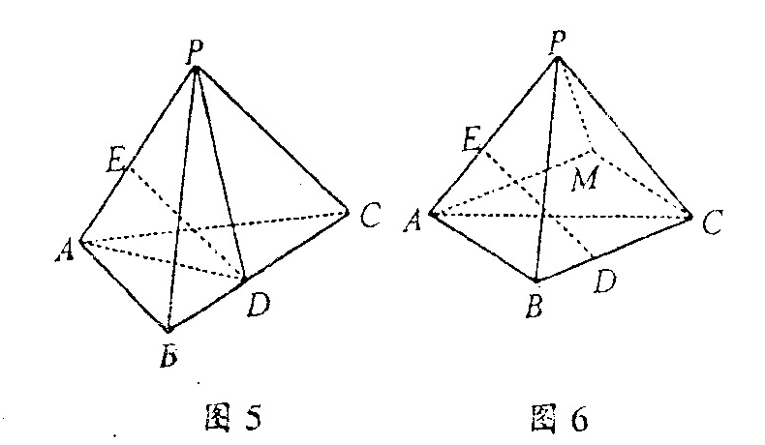
证法2 补形法，如图6，过$A$作$\text{AM}$平行且等于$\text{BC}$，连$\text{CM}、\text{PM}$，则$V_{P−\text{ABC}}=V_{P−\text{ACM}}$，因$\text{PA}⊥\text{BC}$所以$\text{PA}⊥\text{AM}$则$S_{Δ\text{PAM}}=\frac{l^{2}}{2}$。
因$\text{BC}\text{//}\text{AM},$所以$\text{BC}\text{//}\text{平面}\text{PAM}$，则有$\text{PA}与\text{BC}$两异面直线距离等于点$C$到平面$\text{PAM}$的距离，
所以$V_{P−\text{ACM}}=\frac{1}{3}⋅\frac{l^{2}}{2}⋅h=\frac{l^{2}h}{6}$
通过几何体的割与补，可将分散条件转化到元素相对集中的几何体来研究，便于计算和论证。
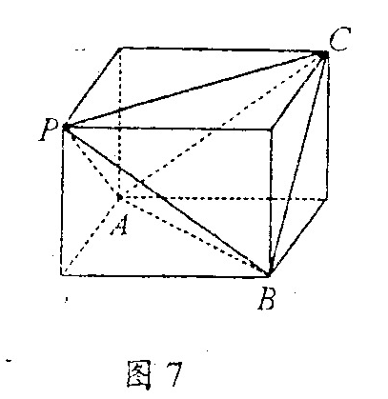
例4 四面体$P−\text{ABC}$中，各对棱相等，分别为$a,b,c$且满足以$a,b,c$为边可构成一锐角三角形，求此四面体体积
分析 从题目所给条件，直接求体积较困难，从“对棱相等”“可构成锐角三角形”，可知可将四面体补成如图7所示长方体，其中$a,b,c$为长方体的三面体对角线长，四面体的体积为长方体与四小三棱锥体积之差
解 略，$V_{P−\text{ABC}}=\frac{\sqrt{2}}{\text{12}}\sqrt{\left(a^{2}+b^{2}−c^{2}\right)\left(a^{2}+c^{2}−b^{2}\right)\left(b^{2}+c^{2}−a^{2}\right)}$
三棱锥的体积公式推导虽然简单，但推导过程中，所体现的割与补的对立统一，三棱锥的等积变换等数学思想，对中学生数学品质培养起着不可低估的作用。

